- 这块图标是否有链接？
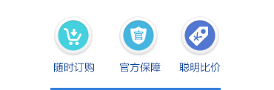

- 左侧的小图标怎么跟套餐对应起来，是否是在后台添加的时候，选择图标？
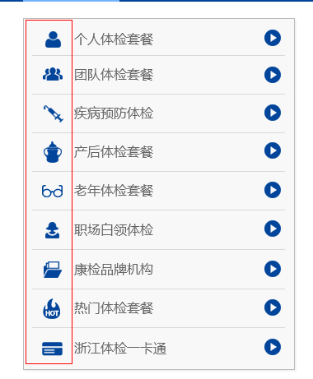
- 底部内容是否是写死掉的，需要在后台控制么？
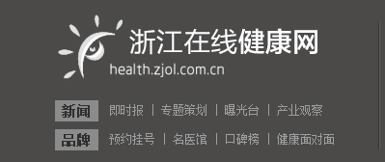

- 服务承诺是否也是后台选择的？
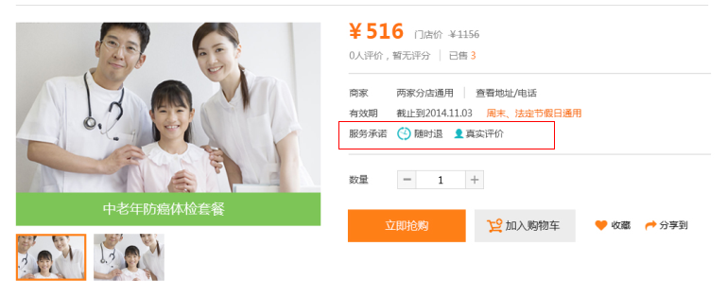
5.个人中心的页面（比如我的订单、收货地址、个人信息修改等）是不是也要提供一下？

